Per le famiglie che, in vista delle
ISCRIZIONI AL PROSSIMO ANNO SCOLASTICO cercano informazioni o chiarimenti sull'offerta formativa del nostro Istituto Comprensivo

INCONTRI INDIVIDUALI CON IL DIRIGENTE SCOLASTICO

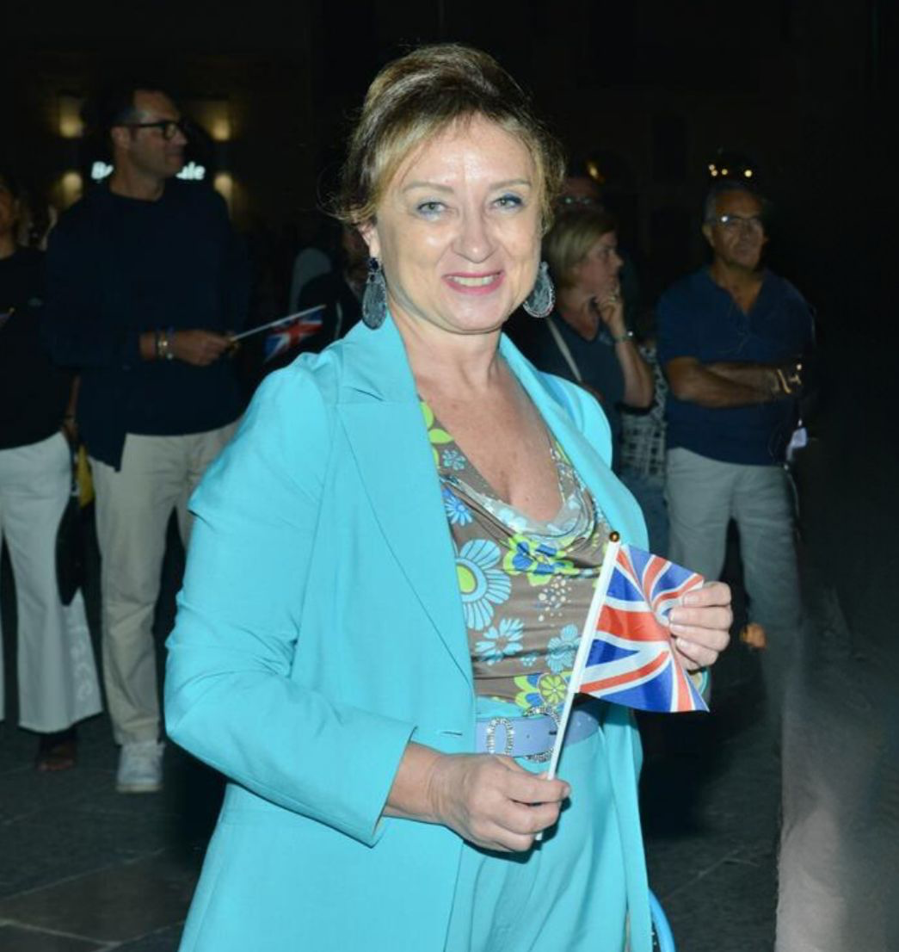

per dialogare personalmente con il Dirigente Grazia SURIANO sulle modalità di iscrizione ai tre ordini di scuola, sul tempo scuola di primaria e infanzia, sulle caratteristiche degli indirizzi proposti per primaria e secondaria :
TRADIZIONALE, INDIRIZZO MUSICALE, SPECIALIZZAZIONE CAMBRIDGE, CURVATURA STEM (scienze, matematica, tecnologia, informatica) e CURVATURA SPORTIVA ,
e per avere informazioni e chiarimenti sulla proposta formativa curricolare ed extracurricolare della scuola.

Per prenotare basta inquadrare il QRCODE



e compilare i campi richiesti oppure cliccare sul seguente link:

https://calendar.google.com/calendar/u/0/selfsched?sstoken=UVA5cVpfWEw4QkY5fGRlZmF1bHR8ZTM4ZTM3MzM0MTNlMWViMzIwZDRhNzBlNDAwNGIwOTQ

14 e 19 dicembre 2023 dalle 16.00 alle 18.00
9 e 15 gennaio 2024 dalle 16.00 alle 18.00

